|  |  |  |  |
| --- | --- | --- | --- |
| **COLEGIO PSICOPEDAGÓGICO EL ARTE DEL SABER**  **GUÍA VIRTUAL NOTA ESCOLAR** | | | |
| **ASIGNATURA: SOCIALES**  **SEMANA 15** | **GRADO: I**  **GUIA 3** | **PERIODO: II** | **FECHA: ENTREGA**  **ABRIL 30 DE 2020** |

**NOMBRE DEL ESTUDIANTE:**

## CLASES DE VIVIENDA

Una vivienda es una edificación, un espacio cubierto y cerrado que funciona como lugar de refugio para protegernos de las inclemencias del clima y también sirve para el descanso. **Existen viviendas de todo tipo, dependiendo de diversos factores como culturas, regiones geográficas, forma, tamaño, materiales, técnicas de construcción**, etc.

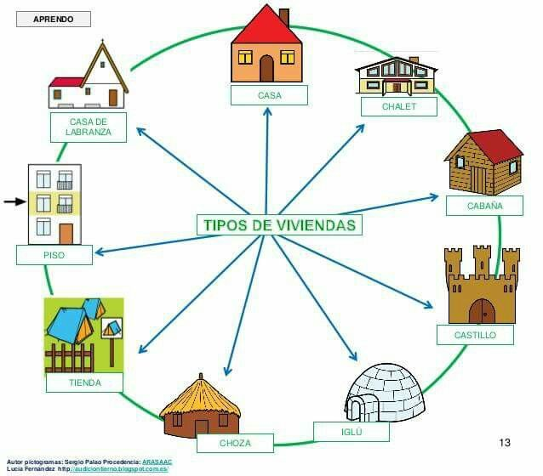

1. Vas a elaborar con material reciclable cualquiera de las anteriores viviendas

Me envías evidencia fotográfica y que salgas tú en la foto para verte de nuevo.

* No se te olvide escribir el concepto en el cuaderno y los dibujitos.

*Nunca consideres el estudio como una obligación, sino como una oportunidad para penetrar en el bello y maravilloso mundo del saber.*